Zajęcia programowe 24.04.2020r

Temat tygodnia: Dbamy o naszą planetę
Temat dnia: Segregujemy odpady

Cele ogólne:
- nabywanie sprawności ruchowej i zwinności
- wdrażanie do utrzymywania porządku
- kształtowanie umiejętności klasyfikowania według określonej cechy

Dziecko:
- bierze udział z zorganizowanych zabawach ruchowych
- uważnie słucha i wypowiada się w sposób zrozumiały na dany temat
- odpowiada na pytania do omawianego utworu
- rozumie znaczenie ochrony przyrody
- wie jak dbać o środowisko
- klasyfikuje przedmioty według koloru i przeznaczenia
- porusza się przy muzyce i reaguje na umówiony sygnał
- zna ekologiczny sposób wyrzucania śmieci
- rozwija koordynację wzrokowo-ruchową poprzez łączenie ze sobą liniami pasujących do siebie przedmiotów
- rozwija sprawność manualną i kreatywność poprzez pracę plastyczno-techniczną
- stara się utrzymać porządek wokół siebie
- zna sposób segregowania śmieci
- nabywa sprawności ruchowej i koordynacji ruchowej

Środki dydaktyczne: piosenka „Świat w naszych rękach”, wiersz W. Broniewskiego „Posłuchajcie mojej prośby”, wiersz „Robimy porządki”, worki na śmieci w kolorze: zielonym, żółtym i niebieskim (mogą być w innym kolorze z naklejonymi obrazkami do segregacji, obrazki były ujęte w materiałach do zajęć z dnia 21.04), śmieci szklane, plastikowe i papierowe, obrazki zaśmieconego podwórka, zaśmieconego lasu, posprzątanego podwórka, posprzątanego lasu (obrazki dostępne we wcześniejszych zajęciach), różne śmieci do segregowania, trzy pojemniki lub kartony, papiery, bibuła lub farby w kolorze żółtym, niebieskim i zielonym, klej

Przebieg zajęć:
- Zabawa muzyczna z maszerowaniem – na liczenie klaszczemy, tupiemy, podskakujemy

https://www.youtube.com/watch?v=lbB770dSoI0

- „Posłuchajcie mojej prośby” – nauka na pamięć wiersza W. Broniewskiego
Ostatnie słowa w każdym wersie dzielimy na sylaby

Posłuchajcie mojej prośby W. Broniewski
Jestem sobie kosz do śmieci.
Do mnie, do mnie chodźcie dzieci!
Stoję sobie przy tym świerku,
pełno chciałbym mieć papierków.
A ja jestem ławka szara.
kto mnie lubi, niech się stara
nie podeptać mnie, nie pociąć,
bo cóż biedna mogę począć.

- Ćwiczenia ruchowe – rozwijanie sprawności fizycznej
- „Rakieta” – dziecko klaszcze wolno w ręce i tupie, jednocześnie pochylając się raz w lewą, raz w prawą stronę, coraz bardzie przyspiesza tempo klaskania i tupania, obraca się, zatacza kółka rękoma, bzyczy, podskakuje, wyciąga ręce do góry z okrzykiem hura!!!, rakieta wystartowała
- „Planety” – dziecko mieszkaniec innej planety porusza się do piosenki „Świat w naszych rękach”, na przerwę w muzyce dziecko pokazuje wymyślony gest powitalny

https://www.youtube.com/watch?v=pRNtFXew_VE

- „Powrót na Ziemię” – dziecko kładzie się na dywanie i turla się

- „Robimy porządki” – zapoznanie z treścią wiersza

Robimy porządki autor nieznany
Wszystkie dzieci, nawet duże
posprzątają dziś podwórze.
A dorośli pomagają,
śmieci w workach wyrzucają.
Pierwszy worek jest zielony kładziemy worek zielony i szklany przedmiot
cały szkiełkiem wypełniony
W żółtym worku jest bez liku kładziemy worek żółty i plastikową butelkę
niepotrzebnych już plastików.
A niebieski worek – wiecie – kładziemy worek niebieski i papierowe
opakowanie

papierowe zbiera śmieci.
My przyrodę szanujemy,
śmieci więc segregujemy.
Z ekologią za pan brat
mama, tata, siostra, brat.

Rozkładamy na dywanie obrazki: zaśmieconego podwórka, posprzątanego podwórka, zaśmieconego lasu, posprzątanego lasu. Prosimy dziecko by wskazało obrazki przedstawiające miejsca, w których dobrze by się czuli ludzie i zwierzęta

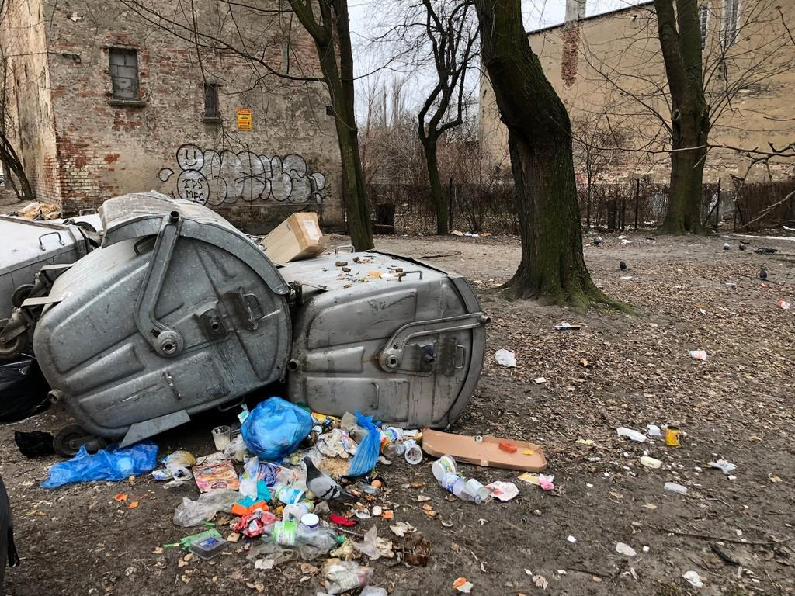

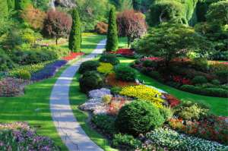

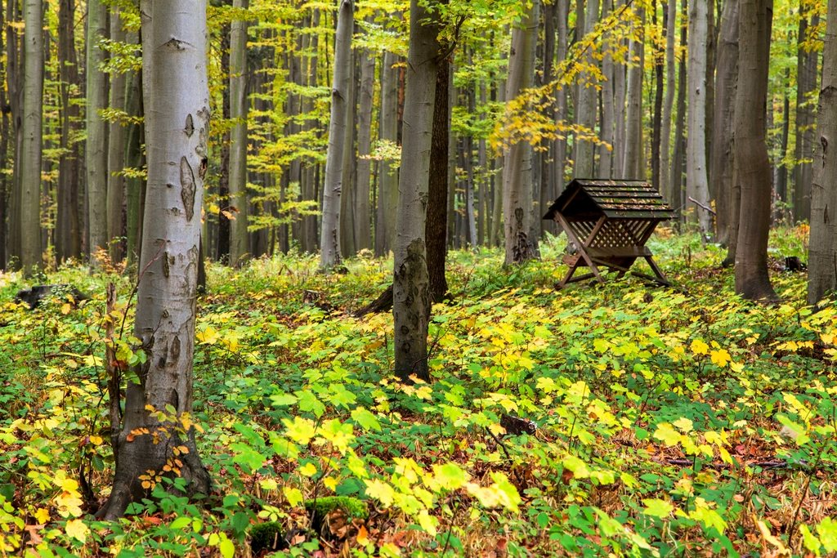
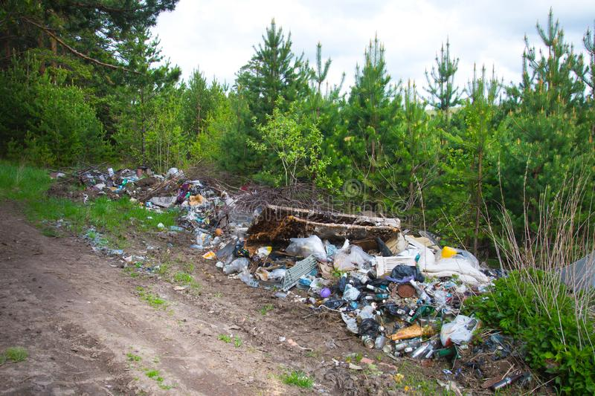

- „Kosze na śmieci” – praca plastyczno-techniczna
Przygotowujemy trzy pojemniki lub kartonowe pudełka, kolorowe papiery, bibułę lub farby, oklejamy pojemniki/pudełka na kolor żółty, niebieski i zielony lub malujemy farbami, możemy wykorzystać jako wypełnienie kolorowe worki z poprzedniego zadania. Kosze przydadzą nam się do kolejnej aktywności (jeśli nie mamy pojemników wykorzystujemy tylko oznaczone worki)

- „Rady na odpady” – film edukacyjny do wyboru

https://www.youtube.com/watch?v=0WS8vo0iD2k

https://www.youtube.com/watch?v=RV5IBJGAypY

- „Góra śmieci” – zabawa ruchowa
Rozmawiamy z dzieckiem na temat: co to są śmieci?, co może być śmieciem?, czy śmieci wokół nas są potrzebne?, co należy zrobić ze śmieciami? Co to jest segregacja śmieci?
Rozsypujemy na dywanie różne śmieci: kartonowe opakowania, plastikowe butelki, folie plastikowe, szklane słoiki, opakowania po produktach spożywczych, papiery. Stawiamy nasze przygotowane wcześniej kosze na śmieci i włączamy piosenkę „Świat w naszych rękach”, podczas muzyki zbieramy śmieci i wrzucamy je do odpowiednich koszy
Jeśli nie mamy śmieci wykorzystujemy obrazki śmieci

https://www.youtube.com/watch?v=pRNtFXew_VE

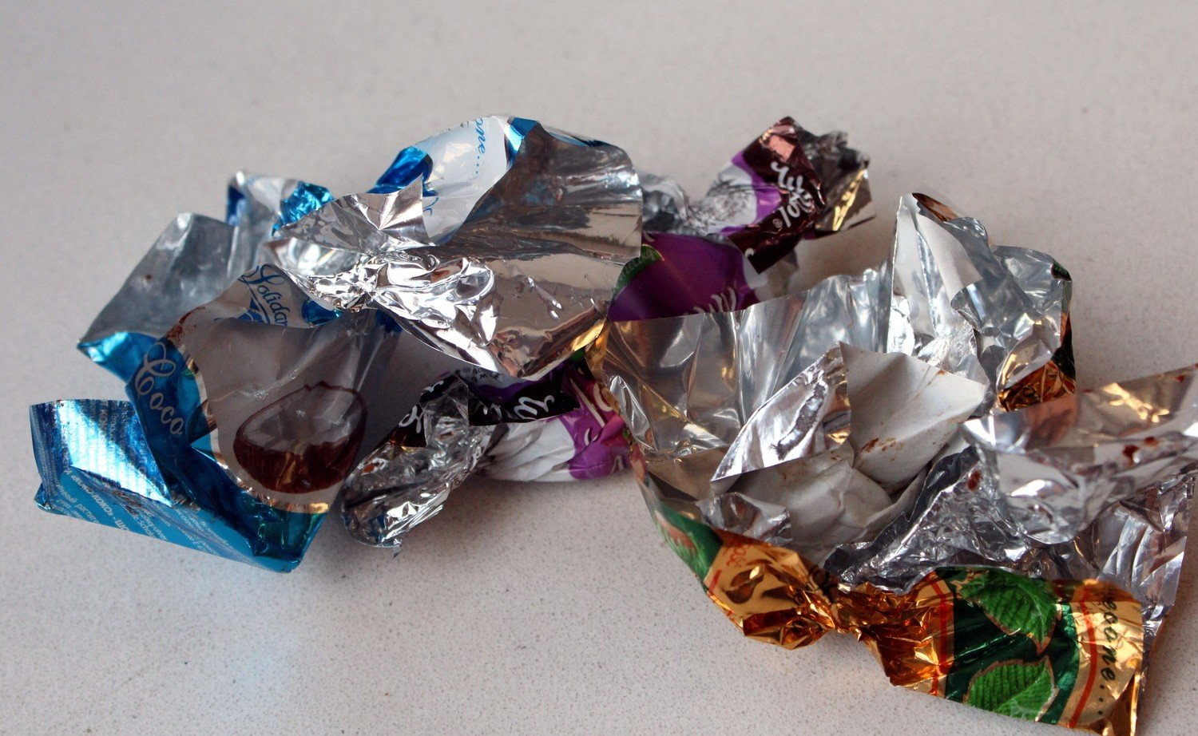

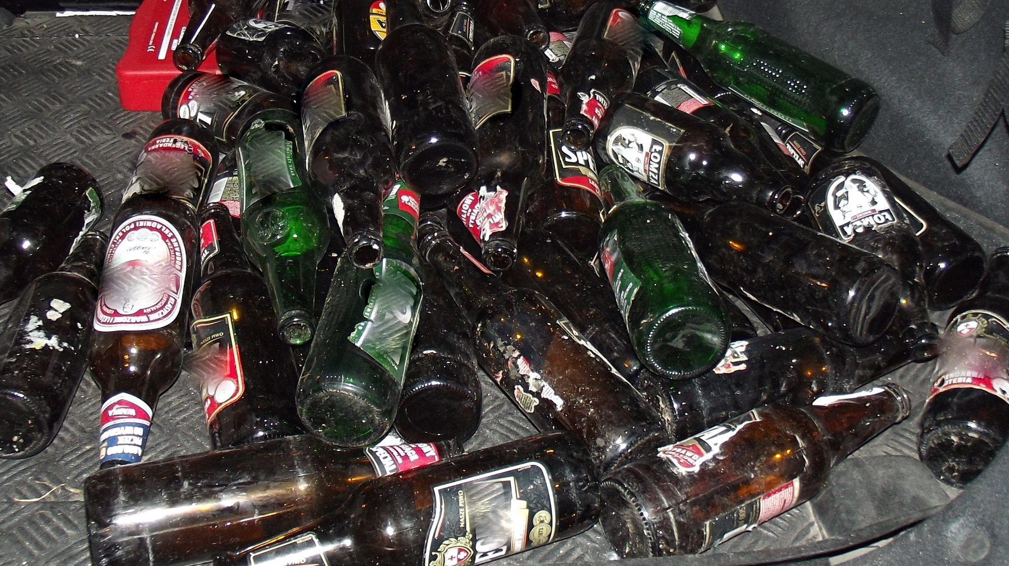

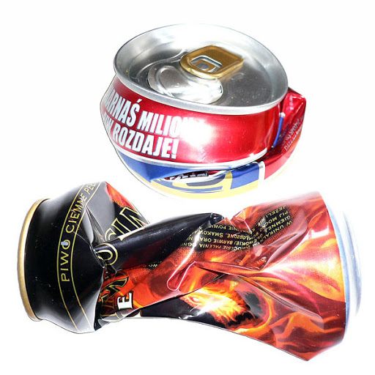
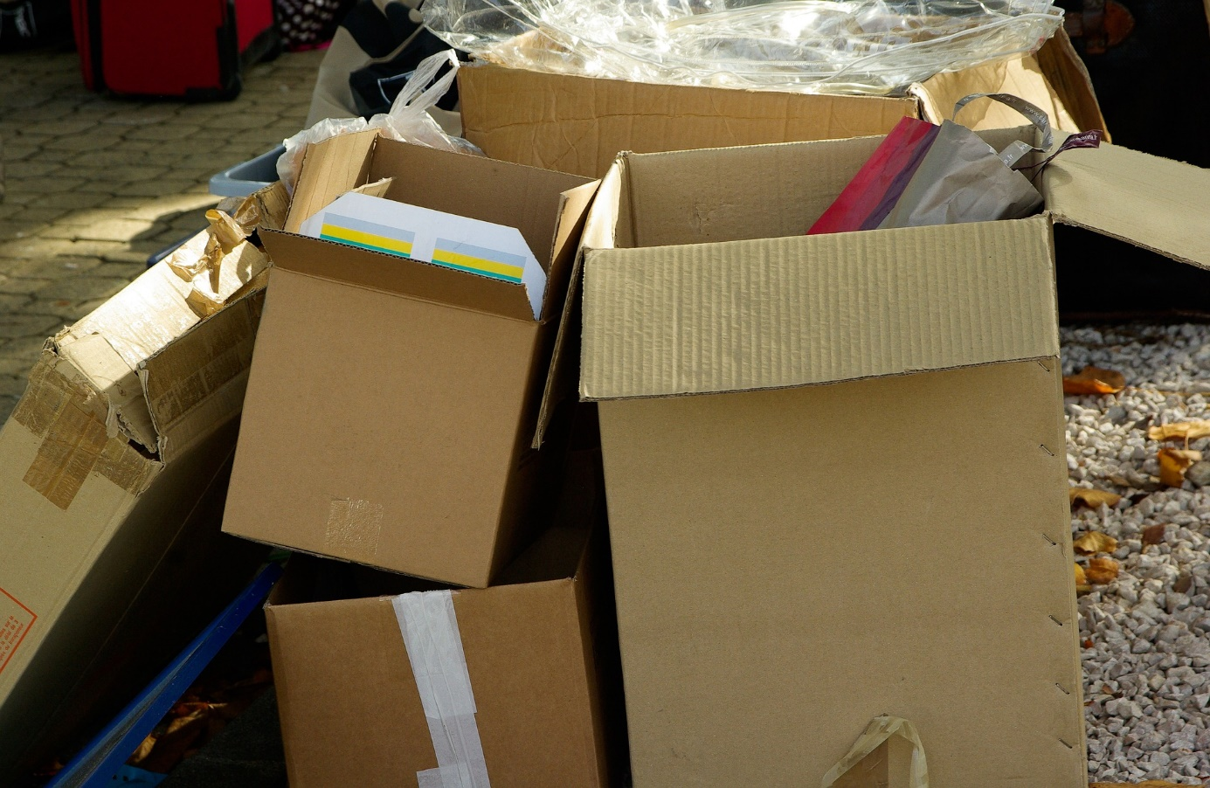
- Karta pracy cz. 2 str 22 – zadaniem dziecka jest połączenie niebieską linią przedmiotów papierowych z niebieskim koszem, zieloną linią przedmiotów szklanych z zielonym koszem, na koniec określamy które przedmioty nie pasują do żadnego z koszy i dlaczego

